PLANINSKI IZLET NA GOZDNIK

Dobro, da nas celotedensko deževje ni prestrašilo; v soboto smo se s planinskim krožkom odpravili na pohod na Gozdnik. Zbralo se je 29 mladih planincev in štirje spremljevalci. Turo sta en dan prej prehodila vodnik gospod Beno Podergajs in spremljevalec Franci Kuzman, ki je posnel tudi večino fotografij.

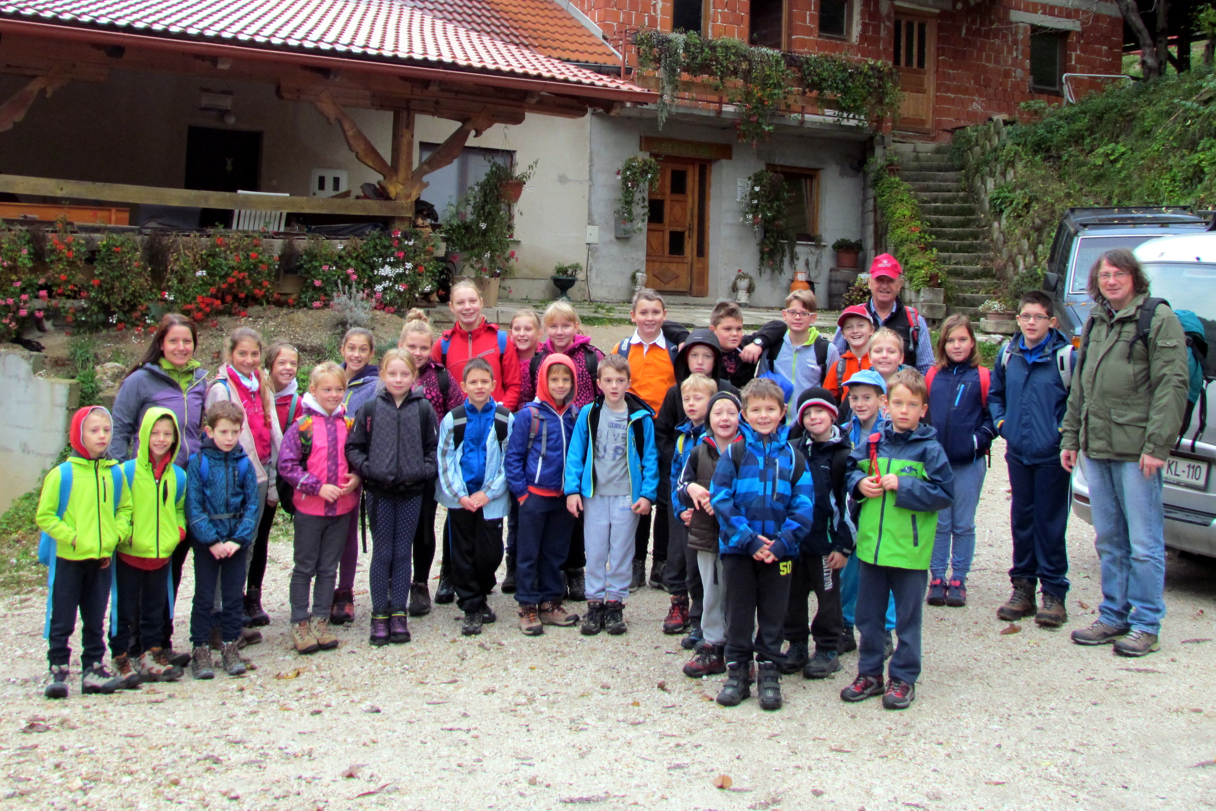

Z avtobusom smo se izpred šole odpeljali do izletniške kmetije Tratnik na 480 m nadmorske višine. Naš cilj je bil bivak na vrhu Gozdnika na nadmorski višini 1092 m. Izračunajte, koliko nadmorske višine smo premagali! Na vrhu sta vodnika pohvalila vse planince, še zlasti 16 novih članov, ki so bili z nami prvič.
Ko smo se vrnili v dolino, smo na kmetiji Tratnik popili čaj in se posladkali s pecivom, ki so nam ga prijazni gostitelji podarili.

Sicer pa fotografije povedo več kot sto besed.

